淡江時報 第 1138 期
教設系漫遊旅設 發想2050未來便當
學生大代誌
【記者麥嘉儀淡水校園報導】教育與未來設計學系2月19日舉辦「漫遊旅設」活動，邀請全國近80高中生前往淡水景點進行「歷史漫遊」的挑戰活動，下午則進行「未來旅設」設計思考工作坊，由教設系助理教授陳思思帶領高中生以「2050未來便當」為主題，進行發想和討論。

活動承辦人、教設系行政人員陳熠說明，本次為活動安排2個單元，歷史漫遊是體驗設計的淡水旅程，在各景點中進行各式的挑戰任務來認識淡水並探索在地議題，如前往紅毛城時，透過瀏覽照片後，進行任務解謎等；未來旅設為設計思考工作坊，透過主題發想帶領高中生進行未來思考與設計和發想解決方案，以增進他們未來想像、創意設計、問題分析等能力。活動中，有些發想是來自探訪淡水歷史的未來想像，如以日本故居發想為「梅之茶旅」等，3小時的討論讓高中生們盡興而歸。
2022/03/05

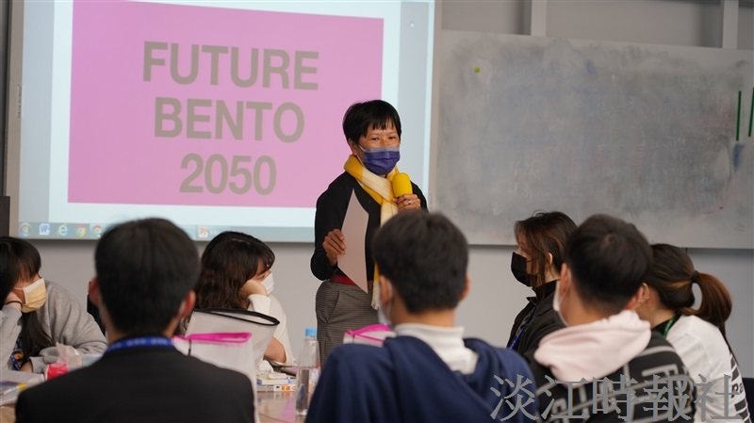
教育與未來設計學系於2月19日舉辦「漫遊旅設」活動，邀請全國近80高中生前往淡水景點進行「歷史漫遊」的挑戰活動，下午則進行「未來旅設」設計思考工作坊，由教設系助理教授陳思思帶領高中生以「2050未來便當」為主題，進行發想和討論。（圖／教設系提供）

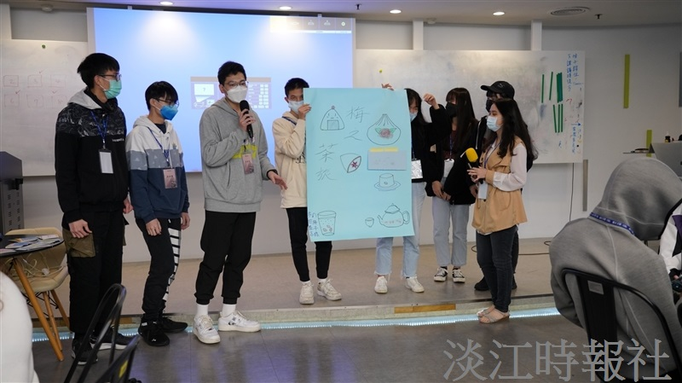
教育與未來設計學系於2月19日舉辦「漫遊旅設」活動，邀請全國近80高中生前往淡水景點進行「歷史漫遊」的挑戰活動，下午則進行「未來旅設」設計思考工作坊，由教設系助理教授陳思思帶領高中生以「2050未來便當」為主題，進行發想和討論。（圖／教設系提供）

